汶上县人民政府办公室
2022年政府信息公开工作年度报告

本报告由汶上县人民政府办公室按照《中华人民共和国政府信息公开条例》（以下简称《条例》）和《中华人民共和国政府信息公开工作年度报告格式》（国办公开办函〔2021〕30号）要求编制。
本报告内容包括总体情况、主动公开政府信息情况、收到和处理政府信息公开申请情况、政府信息公开行政复议和行政诉讼情况、存在的主要问题及改进情况、其他需要报告的事项等六部分内容。
本报告所列数据的统计期限自2022年1月1日起至2022年12月31日止。本报告电子版可在“中国·汶上”政府门户网站（http://www.wenshang.gov.cn/）查阅或下载。如对本报告有疑问，请与汶上县人民政府办公室联系（地址：汶上县明星路2155号；联系电话：0537-7212216）。
一、总体情况
2022年，汶上县人民政府办公室认真贯彻落实《中华人民共和国政府信息公开条例》和省、市政府信息公开工作部署要求，始终坚持“公开为常态，不公开为例外”原则，加强组织领导，充实人员力量，加大督考力度，不断将全县政务公开工作推向深入。
（一）主动公开情况
2022年，县政府办公室常态化做好以县政府、县政府办公室名义制发文件、县政府常务会议公开工作，共公开文件、常务会议及会议解读185条。认真落实政策解读方案、解读材料与政策文件同步组织、同步审签、同步部署工作机制，对以县政府、县政府办公室名义制发的文件解读工作做好监督、指导，严格审核把关，全县政策解读不断提质增效，全县共公开本级政策解读82条。继续做好回应社会关切及互动交流，2022年，县政务热线服务中心共办理政务服务热线70367件，按时办结率接近100%,办理结果满意率达99.70%，问题解决率93.20%，位居全市前列。县长信箱受理434件，办结率100%。
（二）依申请公开情况
县政府办公室进一步规范依申请公开办理工作流程。增加了县政府法律顾问审核把关环节，有效降低了法律风险。2022年，汶上县政府及办公室新收政府信息公开申请11件，2021年结转2件；申请公开内容涉及政府工作报告、统计数据、土地征收、补偿安置、征兵政策文件等方面；全年答复政府信息公开申请13件，其中，予以公开的2件，部分公开的3件，无法提供的8件。与2021年相比，新收政府信息公开申请数量减少了2件。
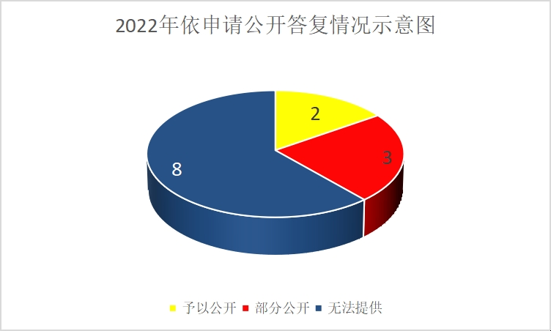
（三）政府信息管理情况
一是严格落实保密审查机制。坚持“先审查后公开”和“谁提供、谁审核、谁负责”的原则，未经保密审查的政府信息，不得对外公开，有效避免了失泄密事件的发生。二是加强规范性文件动态管理。根据全县规范性文件备案表及清理结果，对文件的有效性进行动态管理、及时更新调整。
（四）政府信息公开平台建设情况
一是优化提升政务公开专栏。通过县政府门户网站政务公开专栏新增食品安全警示、新旧动能转换、重大科技创新、房地产市场监管、老旧小区改造等栏目，新增减税降费、养老服务2个专栏，优化提升行政执法公示、重大建设项目、重大决策预公开3个专栏。集中展示2022年重点公开事项，充分发挥政府网站“第一公开平台”作用。二是加强政务新媒体监管。按季度对全县各级各部门政府网站和政务新媒体信息更新维护情况进行检查并通报存在问题，通过“汶上政务”微信公众号公开信息197条。三是做好政府公报定期发布工作，2022年，发布《汶上县人民政府公报》4期，提供目录导航、内容检索、手机阅读等服务，公众通过扫描二维码，即可方便快捷查询政府公报内容。
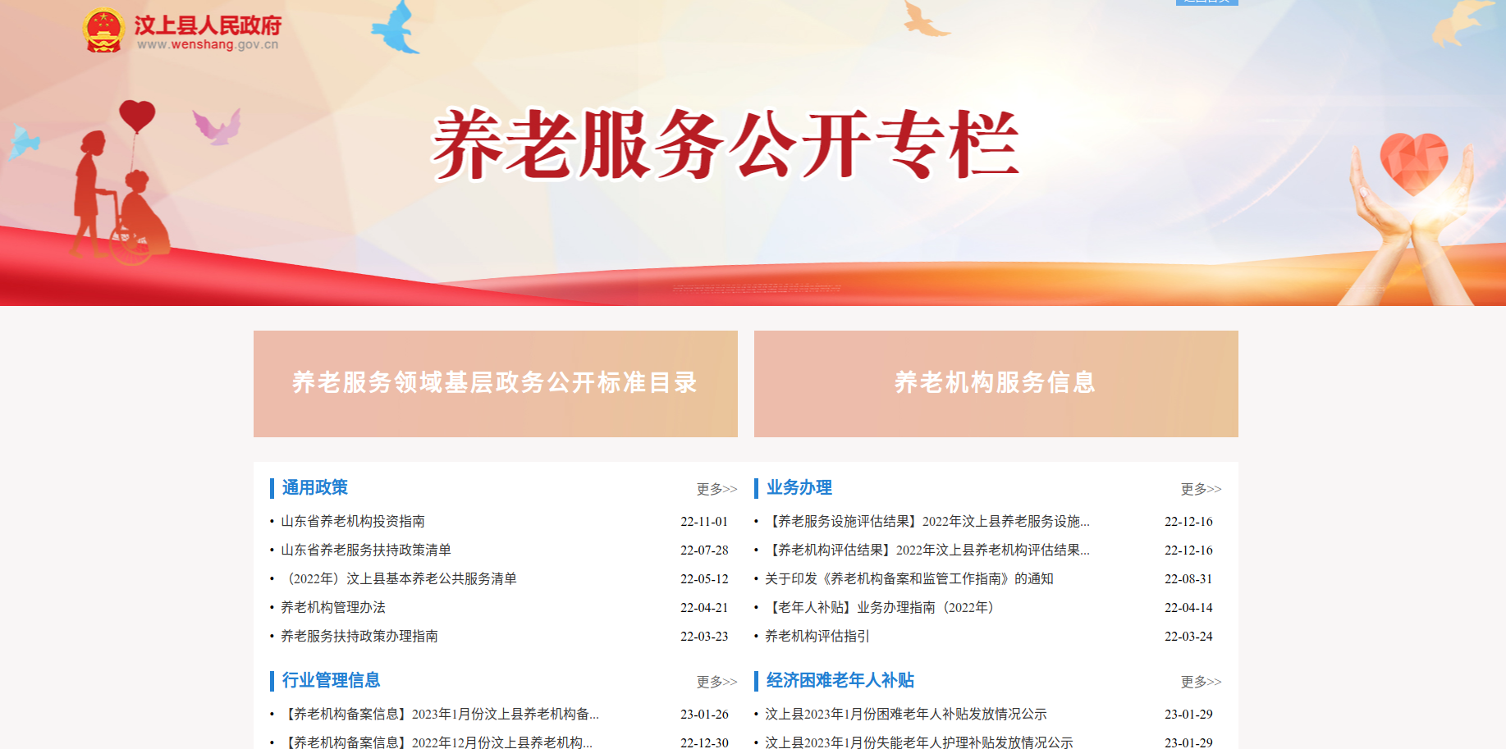
（五）监督保障情况
一是加强组织领导。根据人员变动，及时调整全县政务公开工作领导小组，县政府办公室政务公开办新增政务公开专职人员1名，明确了各级各部门政务公开分管领导和具体工作人员，加强了队伍建设。二是加强督查考核。结合省市政务公开半年、第三季度评估反馈问题，全面开展督导检查，明确责任单位并督促彻底整改到位。继续将政务公开纳入全县高质量发展综合绩效考核，对县政府各部门政务公开工作开展情况进行考核。三是加大培训力度。组织召开全县政府信息公开工作年报编制培训会议，同时，通过电话、微信群、面对面指导等方式对部分单位政务公开工作人员开展工作指导和业务培训，进一步提升了全县政务公开人员的工作能力和业务素质。
二、主动公开政府信息情况
第二十条第（一）项
信息内容 | 本年制发件数 | 本年废止件数 | 现行有效件数
规章 | 0 | 0 | 0
行政规范性文件 | 0 | 0 | 0
第二十条第（五）项
信息内容 | 本年处理决定数量
行政许可 | 0
第二十条第（六）项
信息内容 | 本年处理决定数量
行政处罚 | 0
行政强制 | 0
第二十条第（八）项
信息内容 | 本年收费金额（单位：万元）
行政事业性收费 | 0
三、收到和处理政府信息公开申请情况
（本列数据的勾稽关系为：第一项加第二项之和，等于第三项加第四项之和） |  |  | 申请人情况
 |  |  | 自然人 | 法人或其他组织 |  |  |  |  | 总计
 |  |  | 自然人 | 商业  企业 | 科研  机构 | 社会公益组织 | 法律服务机构 | 其他 | 总计
一、本年新收政府信息公开申请数量 |  |  | 11 | 0 | 0 | 0 | 0 | 0 | 11
二、上年结转政府信息公开申请数量 |  |  | 2 | 0 | 0 | 0 | 0 | 0 | 2
三、本年度办理结果 | （一）予以公开 |  | 2 | 0 | 0 | 0 | 0 | 0 | 2
三、本年度办理结果 | （二）部分公开（区分处理的，只计这一情形，不计其他情形） |  | 3 | 0 | 0 | 0 | 0 | 0 | 3
三、本年度办理结果 | （三）不予公开 | 1.属于国家秘密 | 0 | 0 | 0 | 0 | 0 | 0 | 0
三、本年度办理结果 | （三）不予公开 | 2.其他法律行政法规禁止公开 | 0 | 0 | 0 | 0 | 0 | 0 | 0
三、本年度办理结果 | （三）不予公开 | 3.危及“三安全一稳定” | 0 | 0 | 0 | 0 | 0 | 0 | 0
三、本年度办理结果 | （三）不予公开 | 4.保护第三方合法权益 | 0 | 0 | 0 | 0 | 0 | 0 | 0
三、本年度办理结果 | （三）不予公开 | 5.属于三类内部事务信息 | 0 | 0 | 0 | 0 | 0 | 0 | 0
三、本年度办理结果 | （三）不予公开 | 6.属于四类过程性信息 | 0 | 0 | 0 | 0 | 0 | 0 | 0
三、本年度办理结果 | （三）不予公开 | 7.属于行政执法案卷 | 0 | 0 | 0 | 0 | 0 | 0 | 0
三、本年度办理结果 | （三）不予公开 | 8.属于行政查询事项 | 0 | 0 | 0 | 0 | 0 | 0 | 0
三、本年度办理结果 | （四）无法提供 | 1.本机关不掌握相关政府信息 | 8 | 0 | 0 | 0 | 0 | 0 | 8
三、本年度办理结果 | （四）无法提供 | 2.没有现成信息需要另行制作 | 0 | 0 | 0 | 0 | 0 | 0 | 0
三、本年度办理结果 | （四）无法提供 | 3.补正后申请内容仍不明确 | 0 | 0 | 0 | 0 | 0 | 0 | 0
 | （五）不予处理 | 1.信访举报投诉类申请 | 0 | 0 | 0 | 0 | 0 | 0 | 0
 | （五）不予处理 | 2.重复申请 | 0 | 0 | 0 | 0 | 0 | 0 | 0
 | （五）不予处理 | 3.要求提供公开出版物 | 0 | 0 | 0 | 0 | 0 | 0 | 0
 | （五）不予处理 | 4.无正当理由大量反复申请 | 0 | 0 | 0 | 0 | 0 | 0 | 0
 | （五）不予处理 | 5.要求行政机关确认或重新出具已获取信息 | 0 | 0 | 0 | 0 | 0 | 0 | 0
 | （六）其他处理 | 1.申请人无正当理由逾期不补正、行政机关不再处理其政府信息公开申请 | 0 | 0 | 0 | 0 | 0 | 0 | 0
 | （六）其他处理 | 2.申请人逾期未按收费通知要求缴纳费用、行政机关不再处理其政府信息公开申请 | 0 | 0 | 0 | 0 | 0 | 0 | 0
 | （六）其他处理 | 3.其他 | 0 | 0 | 0 | 0 | 0 | 0 | 0
 | （七）总计 |  | 13 | 0 | 0 | 0 | 0 | 0 | 13
四、结转下年度继续办理 |  |  | 0 | 0 | 0 | 0 | 0 | 0 | 0
四、政府信息公开行政复议、行政诉讼情况
行政复议 |  |  |  |  | 行政诉讼
结果维持 | 结果  纠正 | 其他  结果 | 尚未  审结 | 总计 | 未经复议直接起诉 |  |  |  |  | 复议后起诉
 |  |  |  |  | 结果  维持 | 结果  纠正 | 其他  结果 | 尚未  审结 | 总计 | 结果  维持 | 结果  纠正 | 其他  结果 | 尚未  审结 | 总计
0 | 0 | 0 | 0 | 0 | 0 | 0 | 0 | 0 | 0 | 0 | 0 | 0 | 0 | 0
五、存在的主要问题及改进情况
针对2021年存在的会议公开不够及时、政策解读标准要求不够高、监督检查力度不够大等问题，县政府办公室主动加强科室内部协调配合，在县政府常务会议纪要定稿后，及时将会议报道、会议视频、会议图解、议题解读等相关信息通过会议公开专栏予以公开；按照《山东省人民政府办公厅关于进一步规范和加强政策解读工作的通知》要求，规范政策解读程序，对以县政府、县政府办公室名义制发的政策性文件解读材料严格审核把关，更加注重政策文件实质性解读，更加强调政策解读实际效果，全县政策解读实效进一步提升。县政府常务会议公开更加及时，政策解读材料质量不断提高，全县政府信息公开和政务公开工作水平和实效进一步提升。
2022年，县政府办公室政府信息和政务公开工作虽然取得了一定的成绩，但还存在抓落实力度不够大、工作标准不够高、工作流程不够优化、创新举措较少等方面的问题。
针对存在问题，县政府办公室将从以下几个方面进行改进：一是加大日常监督检查力度，建立政务公开工作开展情况月通报制度，于每个月的月初总结通报上个月全县政务公开工作开展情况，安排部署当月的政务公开重点工作任务，狠抓工作落实，务求工作实效。二是加强科室内部、全县各级各部门的协调配合，不断提升工作标杆，进一步优化提升政策解读、依申请公开工作流程，切实提升工作效率和工作质量。三是解放思想，大胆探索创新。面对政务公开工作中遇到的重点难点问题，积极、主动学习外地先进经验做法，结合我县实际，大胆探索创新，不断拓宽工作思路，多出可推广、可复制的汶上政务公开经验做法。
六、其他需要报告的事项
（一）依据《政府信息公开信息处理费管理办法》收取信息处理费的情况
2022年，汶上县人民政府办公室未收取任何信息处理费。
（二）本行政机关落实上级年度政务公开工作要点情况
按照国家、省市2022年政务公开工作要点，县政府办公室制发了《2022年汶上县政务公开工作任务分解表》，进一步细化政务公开年度任务目标，梳理形成工作台账，明确责任主体和时限要求，加强督导检查；监督、指导各相关部门、单位严格按照《第三方评估指标体系》要求，扎实做好义务教育、县级医院和各乡镇卫生院、供热供气、供水供电和交通领域公共企事业单位信息录入和修改完善工作；根据国家部委新增试点领域，持续动态更新、优化完善各领域事项标准目录，在原来26个试点领域标准目录的基础上，组织各相关部门、单位编制并公开发布自然资源、交通运输、旅游、广播电视、新闻出版版权、统计、水利等领域事项标准目录，并督导各相关部门、单位及时、全面、准确、规范公开标准目录涵盖的具体事项内容，精准落实标准指引和标准目录的全部内容。认真做好向县政府或县政府办公室提交的政府信息公开申请答复工作，同时，加强对全县各级各部门政府信息公开申请答复工作的监督、指导，不断提升全县依申请公开答复水平。
（三）本行政机关人大代表建议和政协提案办理结果公开情况
2022年，县人民政府办公室共承办县政协委员提案2件，均已在规定时限内办复完毕，并向委员作出了书面答复。政协提案办理结果和办理总体情况已通过县政府门户网站政务公开专栏予以公开。
（四）本行政机关年度政务公开工作创新情况
优化提升县政府门户网站服务功能，新建“汶上县政务服务一网通办”平台，聚合相关信息和服务功能，实现“搜索即服务”，在个人服务、法人服务、便民服务的基础上增设了特色服务和热点服务，极大地方便了企业和群众办事。
（五）本行政机关政府信息公开工作年度报告数据统计需要说明的事项
无。
（六）本行政机关认为需要报告的其他事项
无。
（七）其他有关文件专门要求通过政府信息公开工作年度报告予以报告的事项
无。

